Пензенский государственный университет
Кафедра «Вычислительная техника»
ОТЧЕТ
по лабораторной работе №2
по курсу «Разработка кроссплатформенных приложений»
Выполнили:
студенты группы 23ВВИ2
Стрельцов А.П.
Герасимов В.Р.

Приняли:
Юрова О.В.
Карамышева Н.С.
Пенза 2026

Название

Работа с коллекциями объектов

Цель работы

изучить библиотеку стандартных коллекций Java Collections Framework, позволяющую хранить различные структуры данных.

Лабораторное задание
Модифицировать приложение из предыдущей лабораторной работы, реализовав хранение данных таблицы с использованием библиотеки коллекций. Для этого реализовать класс RecIntegral, способный хранить одну запись таблицы. Для нечетных вариантов в качестве класса-коллекции выбрать ArrayList, для четных - LinkedList. Кроме того, добавить пару кнопок: очистить / заполнить, которые будут очищать таблицу и заполнять ее данными из коллекции соответственно.
Ход работы
Добавили две кнопки: записать и очистить. Кнопка «записать» записывает данные из коллекции. Кнопка «очистить» очищает все строки в таблице.
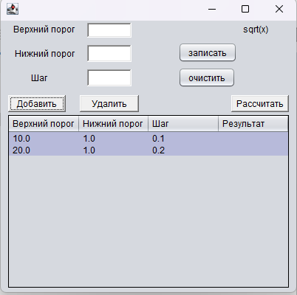
Рисунок 1 – добавили две строки
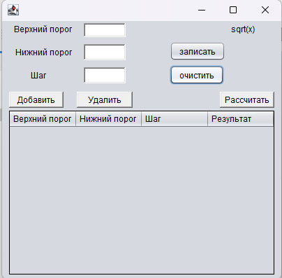
Рисунок 2 – очистили все строки
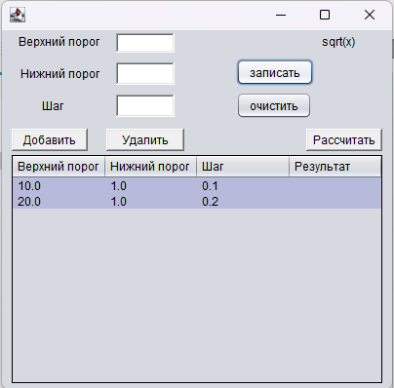
Рисунок 3 – записали строки из коллекции.
Так же прописали, что если мы удалим какую то строку, то она удалится и из коллекции тоже.
Если изменить числа или посчитать результат то они так же сохранятся в коллекции
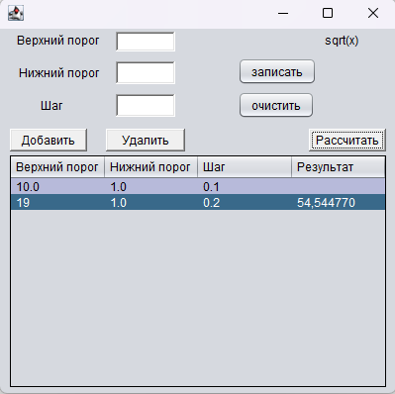
Рисунок 4- изменили данные и рассчитали результат
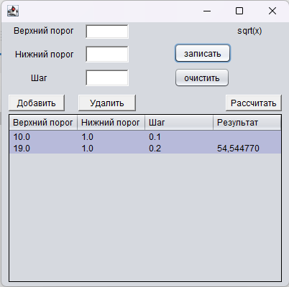
Рисунок 5 – записали строки из коллекции.

Выводы.
Изучили библиотеку стандартных коллекций Java Collections Framework, позволяющую хранить различные структуры данных.

